TRIBUNALE CIVILE DI LECCE – Proc. n° 338/2023 R.G.E. ALL. 8

**COMUNE di VEGLIE (Le)**

DOCUMENTAZIONE FOTOGRAFICA

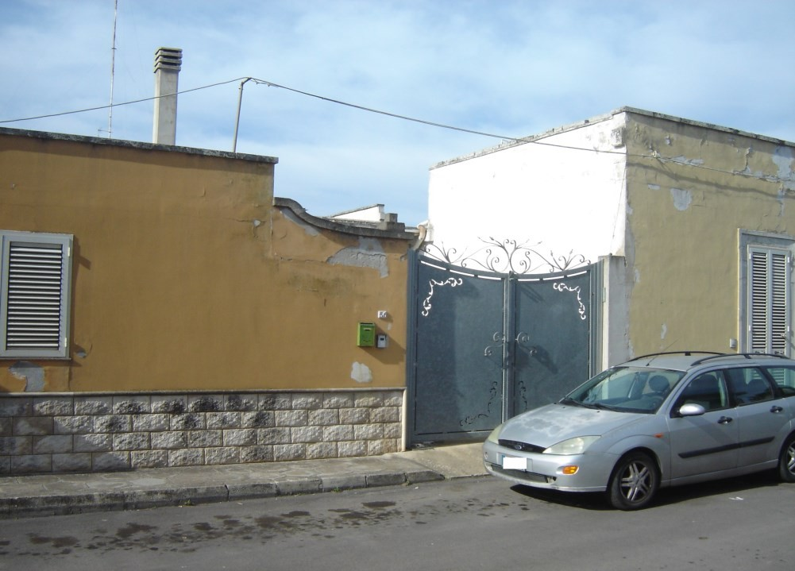

# FOTO 1

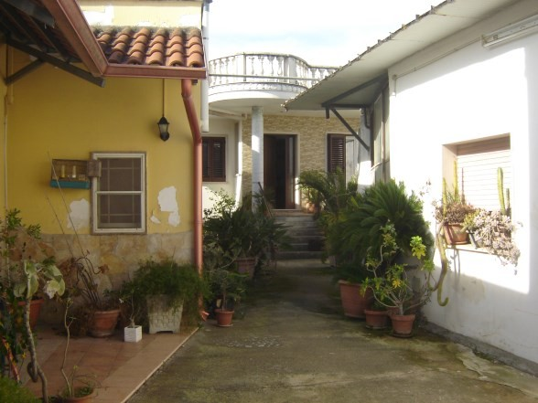

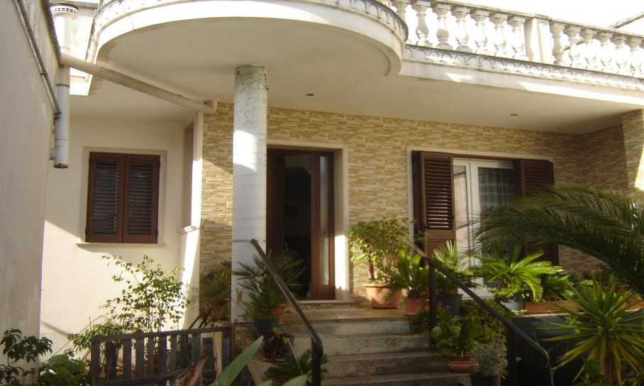**FOTO 2**

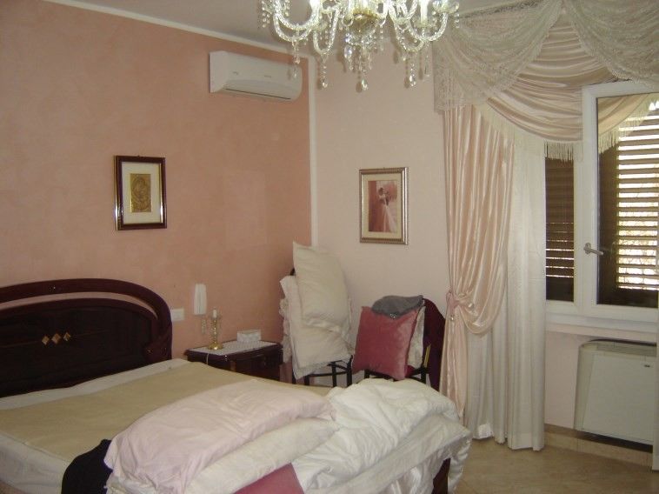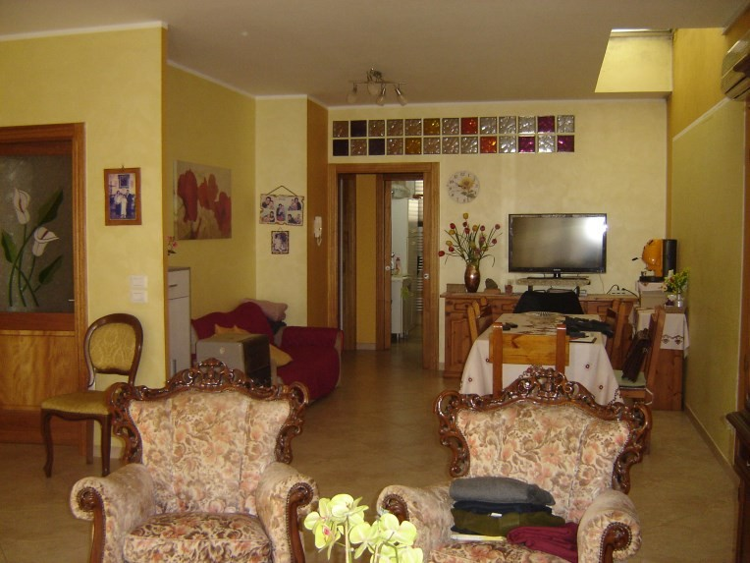

# FOTO 4

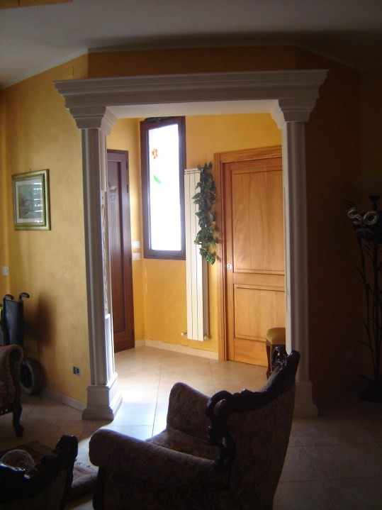

**FOTO 5**

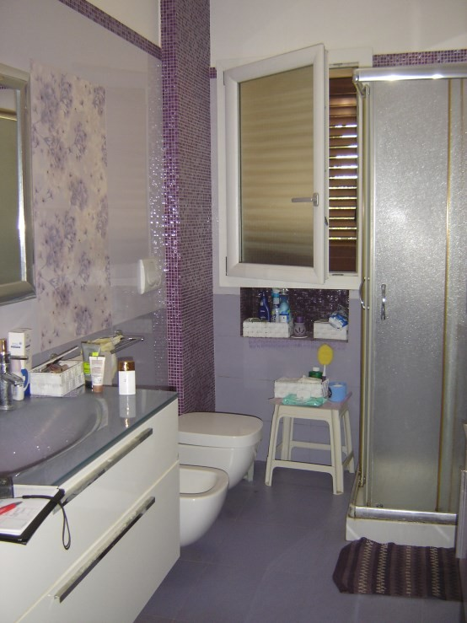

# FOTO 7

**FOTO 8**

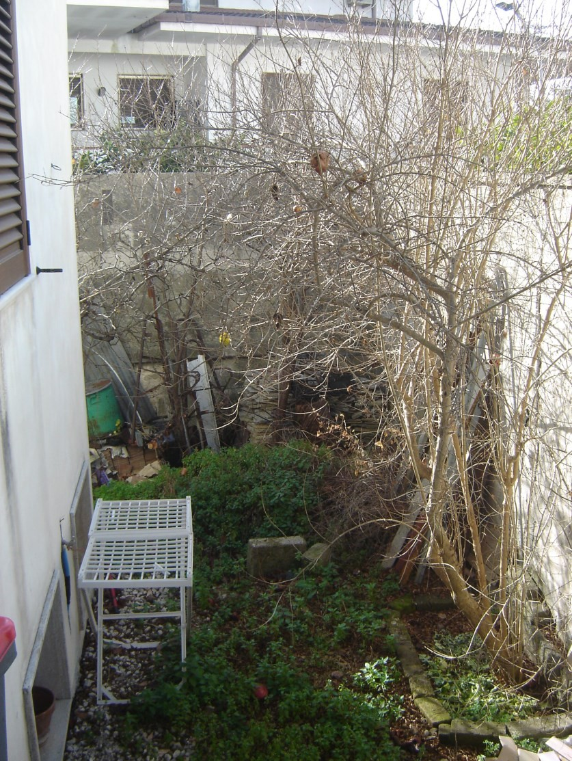

# FOTO 10

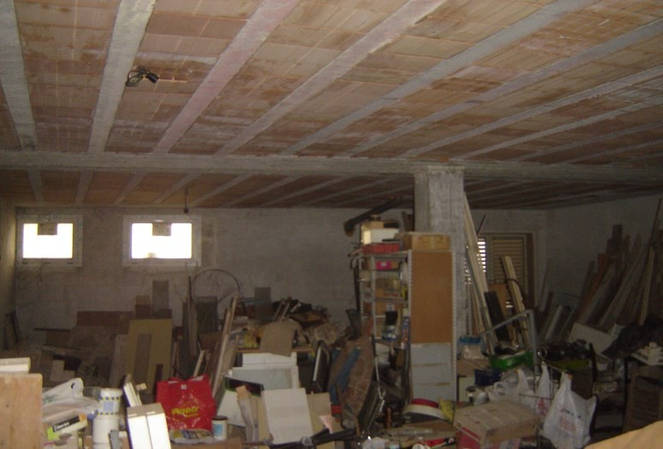

**FOTO 12**

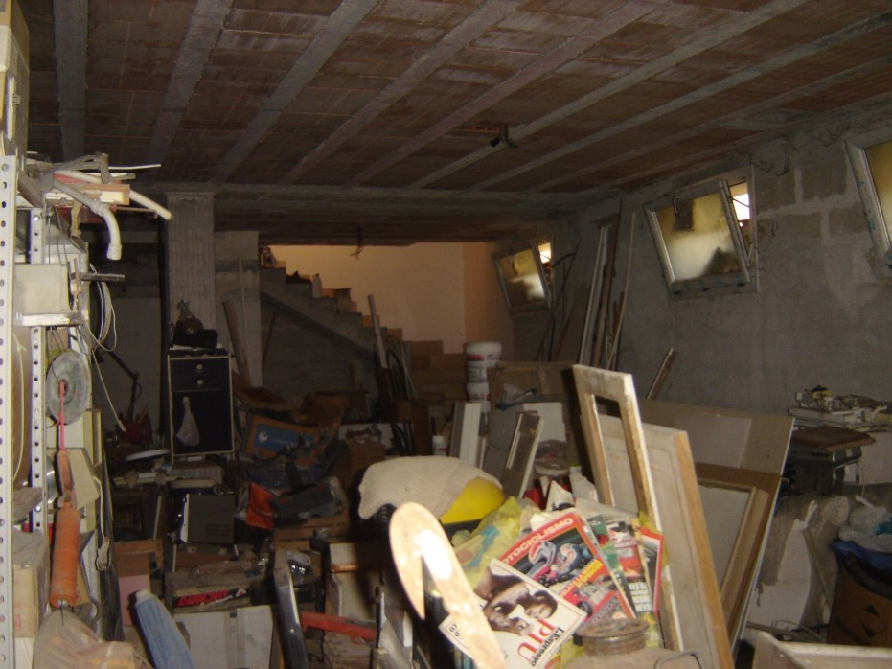 **FOTO 13**

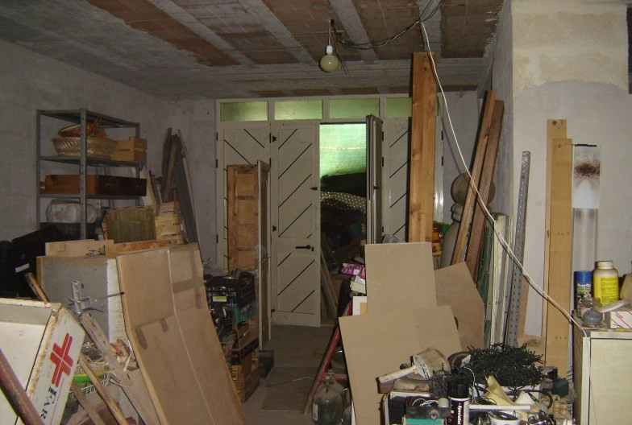

***Lecce, 20/03/2024.***

# FOTO 14

Il C.T.U.:

***Dott. Ing. Marcello BUGGEMI***